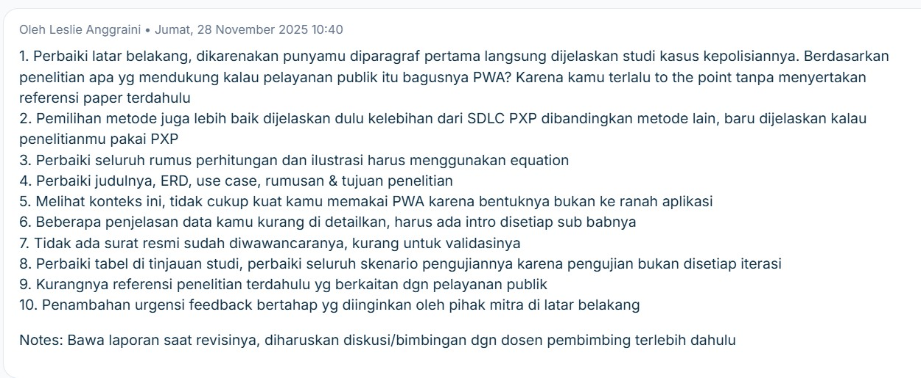

Meida Cahyo Utomo
- Pada Paragraf akhir dan kaliamat terakhir latar belakang, jika tidak bisa dibuktikan pengujiannya jangan digunakan
- Surat Resmi Penelitian
- Cara Olah data Perumusan Lameshow

